Ректорат МАРХИ
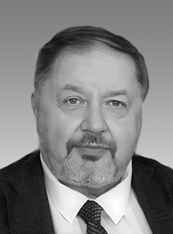  РЕКТОР МАРХИ  ШВИДКОВСКИЙ  Дмитрий Олегович |  | Президент Российской академии архитектуры и строительных наук, Вице-президент Российской академии художеств  Заслуженный деятель искусств РФ  Лауреат Государственной премии Российской Федерации в области литературы и искусства  Доктор искусствоведения, профессор  Почетный работник высшего профессионального образования Российской Федерации  Почетный работник науки и техники Российской Федерации  Академик Европейской академии наук и искусства, Почетный член Лондонского общества древностей  Почетный профессор парижского (Сорбонна) и Турского (Франция), Венецианского (Италия), Бернского (Швейцария), Сианьского (Китай) университетов, All Souls College Оксфордского университета (Англия), Санкт-Петербургского института живописи, скульптуры и архитектуры  Кавалер ордена Александра Невского, Кавалер ордена Почета, Кавалер ордена Французской Республики «За заслуги перед Францией» и «Звезда Италии» в ранге Командора

 | 123 | 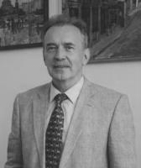 | 123 | 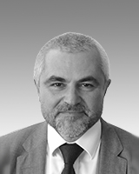 | 123 | 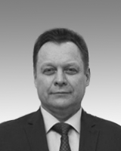 | ___ | 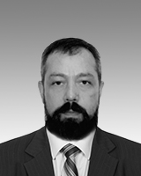
Проректор МАРХИ по учебной работе и развитию  КОЧЕРГИН  Виталий Викторович  кандидат архитектуры,  профессор кафедры истории архитектуры и градостроительства |  | Главный советник  при ректорате по науке  ЕСАУЛОВ  Георгий Васильевич  заслуженный архитектор РФ, Лауреат премии Правительства Российской Федерации в области науки и техники, академик, Вице-президент РААСН,  Почетный член Российской Академии Художеств,  доктор архитектуры,  профессор, Почётный работник науки и высоких технологий Российской Федерации,  Почетный работник высшего профессионального образования Российской Федерации,  Почетный доктор Томского государственного архитектурно-строительного университета |  | Проректор МАРХИ  по образованию в области градостроительства  и урбанистики  ШУБЕНКОВ  Михаил Валерьевич  доктор архитектуры, заведующий кафедрой Градостроительства,  академик, Вице-президент Российской академии  архитектуры и строительных наук, Почетный работник высшего профессионального образования Российской Федерации |  | Проректор МАРХИ по проектному управлению и воспитательной работе  ЖБАНОВ  Павел Анатольевич  Профессор, Почетный работник высшего профессионального образования Российской Федерации, Почетный Строитель России,  Председатель Технического Комитета 393 Росстандарта России,  Награждён медалью ордена  "За заслуги перед Отечеством" II степени |  | Проректор МАРХИ по хозяйственной работе и комплексной безопасности  ЧЕРКЕСОВ  Александр Александрович  _________________________
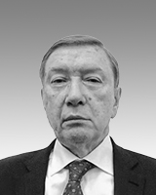
Руководитель административного аппарата МАРХИ
АФАНАСЬЕВ
Алексей Константинович
профессор,
Почетный работник высшего профессионального
образования Российской Федерации,
Почетный член Российской
Академии Художеств

